Использование документа «Лот плана-графика (Черновик)»
Для создания документа «Лот плана-графика (Черновик)» необходимо воспользоваться кнопкой [Создать] в фильтре «Черновик (Шаблон)» (Рисунок 1)..
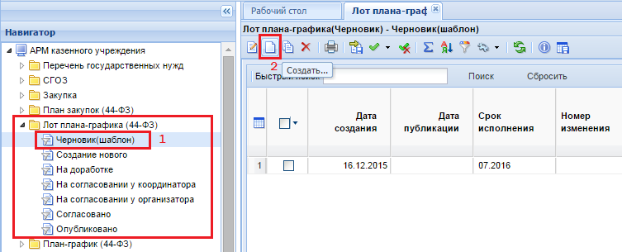
Рисунок1. Создание документа «Лот плана-графика (Черновик)»
Форма заполнения документа «Лот плана-графика (Черновик)» абсолютно идентична форме заполнения документа «Лот плана-графика» (см. Руководство пользователя региональной информационной системой «Web-торги-КС» ).
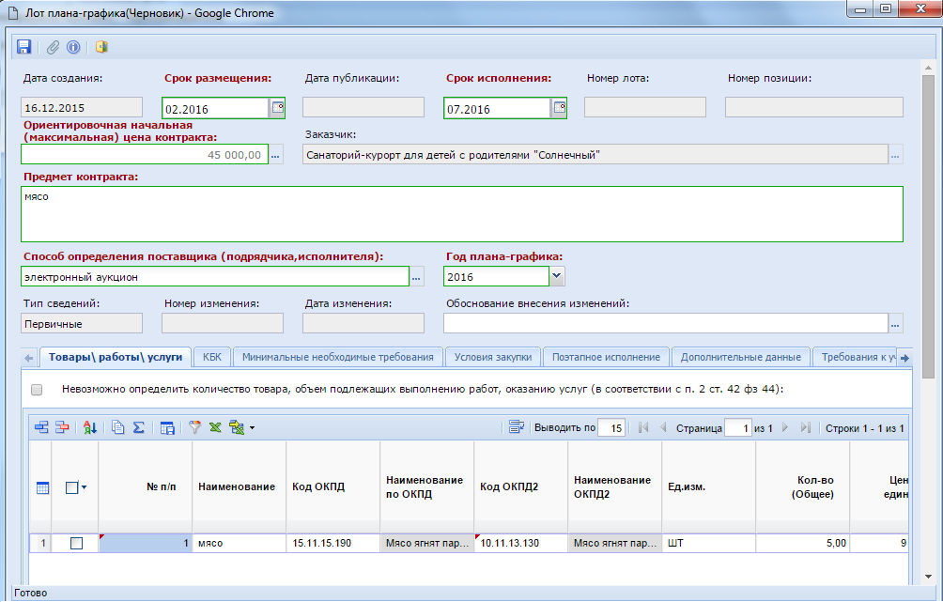
Рисунок2. Форма заполнения документа «Лот плана-графика (Черновик)»
Отличительной чертой документа «Лот плана-графика (Черновик)» является:
- отсутствие контролей при сохранении документа;
- отсутствие нумерации сохраненного документа;
- сохраняемый документ не связывается автоматически с планом-графиком и тем самым не провоцирует формирование новой редакции плана-графика.
При этом следует учесть, что обязательные поля необходимо заполнить для успешного сохранения документа.
Из документа «Лот плана-графика (черновик)» можно сформировать документ «Лот плана-графика» по кнопке кнопку [Сформировать лот ПГ на основе документа черновик(шаблон)] (Рисунок 3).
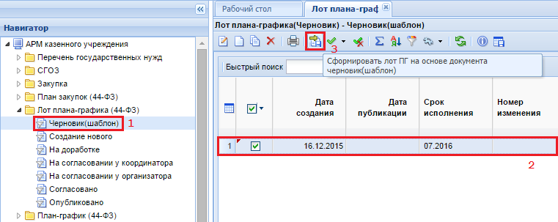
Рисунок 3. Формирование лота плана-графика на основе документа черновик(шаблон)
По нажатию на эту кнопку откроется форма редактирования документа лот плана-графика со всеми данными, которые были внесены в документе «Лот плана-графика(Черновик)». Для сохранения документа следует воспользоваться кнопкой [Сохранить]. Если в протоколе сохранения документа окажутся только информационные контроли, то можно продолжить сохранение документа по кнопке [Продолжить сохранение] (Рисунок 4). В случае наличия в протоколе сохранения блокирующих контролей, следует закрыть протокол, внести необходимые исправления, указанные в контролях и повторить процедуру сохранения документа.
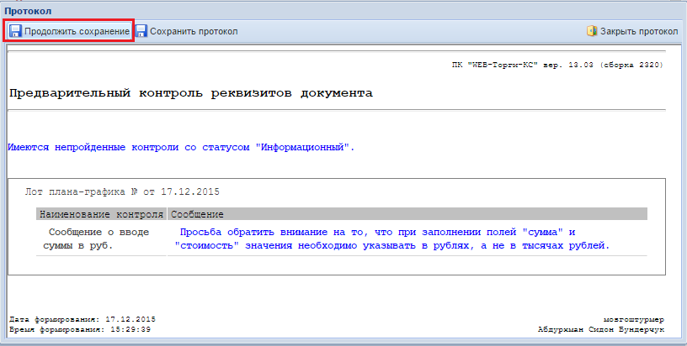
Рисунок4. Информационный контроль о заполнении суммы документа в рублях
Успешно сохраненный документ будет доступен в папке «Лот плана-графика (44-ФЗ)» в фильтре «Создание нового». Документ «Лот плана-графика (Черновик)» при этом не перестанет существовать и останется доступным в фильтре «Черновик (шаблон)».

